编号：XXXX

系统数据保障方案

设计文档

北京宏博远达科技有限公司

2015 年 03 月

创建更改记录
日期 | 作者 | 版本 | 更改参考
2015.03.18 | 熊超 | 1.0

审阅人员
日期 | 职位 | 签字

分发人员
日期 | 职位 | 签字

目 录
创建更改记录 1
审阅人员 1
分发人员 1
1 业务背景说明 3
1.1 无源 3
1.1.1 Folder或符合‘满足树形结构’的其它业务类型 3
1.1.2 链接类型 3
1.2 有源 4
1.2.1 Folder或符合‘满足树形结构’的其它业务类型 4
1.2.2 链接类型 4
2 功能设计 4
3 UI/界面设计 4

  - 背景说明
本文档皆在描述如何保障系统数据的安全及系统卷文档的安全保障方案。

注：
数据仅限定Oracle 10G 及以上版本
  - 数据库
数据库层面，可以充分利用Oracle内置的数据恢复管理器（RMAN）来进行数据的备份
    - 备份方式
      - 冷备份
优点：
- 只拷贝文件即可，方便、快捷；
- 恢复时，只需要将文件拷贝回去即可；
- 与数据库归档的模式结合，可以使数据库很好地恢复；
- 维护量少，简单，但安全性相对较低。
缺点：
- 在进行冷备份的过程中，数据库必须处于关闭状态；
- 单独使用冷备份时，只能基于某一时间点上的恢复；
- 磁盘占用率高，多次备份时，不能有选择性的备份；
- 不能按用户、表空间等进行备份。
由于冷备份需要关闭数据库服务，可能对业务应用有影响，因此暂不考虑此方式。
      - 热备份
优点：
- 备份时不停止数据库
- 可以按用户、表空间等进行备份；
- 可以增量（差异增量、累积增量）或全备份；
- 精度高，可以达到秒级别（恢复到某一时间点）；
- 几乎可以对所有的数据库实体做恢复；
- 恢复速度快。
缺点：
- 维护难度较高，恢复较复杂；
- 若备份不成功，所得结果不可用于时间点的恢复；
    - 备份策略
以系统正式上线时间点为开始时间，
- 每隔半年进行一次0级全备份（包含所有的数据、表空间、控制文件、日志文件）
- 每个月做一次0级备份（不包含只读表空间）
- 周日 0级差异增量备份
- 周一 1级
- 周二 1级
- 周三 1级（累积增量）
- 周四 1级
- 周五 1级
- 周六 1级
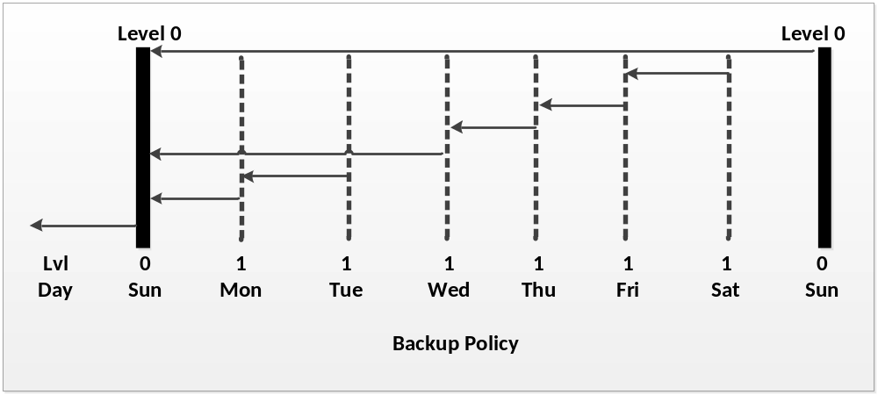
备份策略
即：每周做一闪0级全备，每天做一次1级差异增量备份，周中做一次1级累积增量

    - 备份目标
      - 数据文件

      - 控制文件

      - 日志文件

    - 实现备份
      - 数据库要求
要使用RMAN对数据库进行热备份，数据库必须有如下要求：
- 进行备份时，必须运行在归档模式
- 设置数据库备份文件保存期限在一个合理值。
如果按上述的备份策略，这个期限至少是3个月，如果对备份文件有更严格要求，此时间还应该调得更大。
      - 实施备份
系统提供出数据库备份管理工具，提供相关配置参数，生成RMAN脚本文档，再使用Windows dos 批处理(.bat) 或 Linux Shell(.sh) 来驱动执行RMAN脚本。

RMAN 脚本

0级全备份脚本内容
run{
allocate channel c1 type disk;
backup incremental level=0 database format ‘F:/Oracle/backup/bkup_%U’ plus archivelog delete input;
release c1;
}
exit

1级差异增量备份脚本内容
run{
allocate channel c1 type disk;
backup incremental level=1 database format ‘F:/Oracle/backup/bkup_%U’ plus archivelog delete input;
release c1;
}
exit

1级累积增量备份脚本内容
run{
allocate channel c1 type disk;
backup incremental level=1 cumulative database format ‘F:/Oracle/bacup/bkup_%U’ plus archivelog delete input;
release c1;
}

.bat 脚本内容
RMAN target sys/syspwd@sid CMDFILE ‘F:/rmanbackup.rman’ LOG ‘F:/Oracle/bacup/logs/%DATE:~0,4%%DATE:~5,2%%DATE:~8,2%.log’

根据配置策略，生成调度执行数据，利用第三方（QUARTZ）调度接口API或手工编写调度器，完成定期、定时执行相关脚本，以实现定期定时执行数据库备份。
在单一调度的具体执行逻辑中，利用JVM 的Runtime.getRuntime().exec(“cmd /c rmacnbackup.bat”)
或 Runtime.getRuntime().exec(“./rmacnbackup.sh”)
新启动一个Process进程来执行批处理脚本或Shell脚本，在单独的线程中接收命令执行的输入、输入、及错误信息流，根据结束关键字判断是否执行成功名完毕。
备份完成后，使用FTP之类的服务将备份文件转储到其它可靠位置。

    - 备份文件安全迁移
备份完成后，可使用FTP之类的服务，将备份文件转储到可靠的位置。
  - 卷文档
卷文档的备份也采用增量（差异增量、累积增量）的方式进行，利用系统FILEOBJECT的创建时间，来确定数据的产生时间点。
根据FILEOBJECT确定文件在卷中绝对位置，将这些文件按‘保持原有目录结构的复制’原则，并形成相关描述标记文件（标记文件来自哪个卷）将其备份到特定目录，并压缩。
备份完毕后，可使用如FTP之类的服务，将卷文档备份文件其转转储到可靠的位置。
系统提供工具对卷文档备份文件的恢复，无须手工解压、拷贝待操作即可完成卷文档的恢复（仅是卷文档的恢复，卷文档对应的FILEOBJECT等数据信息，还需要通过数据库恢复完成）

